Lampy wiszące
Oświetlenie jest podstawowym wyposażeniem każdego mieszkania. Warto zainwestować w stylowe <a href="https://planedo.pl/lampy-wiszace">lampy wiszące</a>, które spełnią nie tyle role źródła światła, ale także będą dobrym uzupełnieniem wnętrza. Szeroki wybór modeli pozwala na dopasowanie lampy wiszącej do każdego stylu.

Lampy wiszące
Oświetlenie sufitowe naszego mieszkania nie obejdzie się bez dobrze dobranej lampy wiszącej. Jest to świetne uzupełnienie oświetlenia i dodatek we wnętrzu. Spełnia ona swoje podstawowe zadania jakim jest generowanie światła oraz nadaje charakterystycznego klimatu. Zapewnia także komfort przebywania w pomieszczeniu, które oświetla bez względu na porę. Szeroki wybór modeli lamp pozwala dopasowanie odpowiedniej do stylu wnętrza. Jest to element, który potrafi istotnie wpłynąć na dekoracje pomieszczenia.

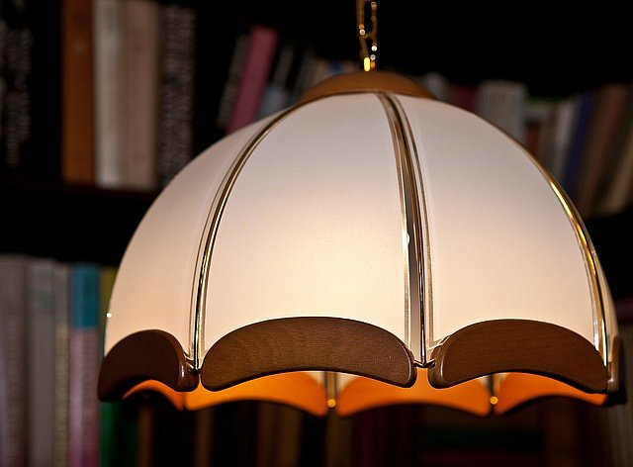
Rodzaje lamp wiszących
Lampy wiszące nadają się świetnie do każdego pomieszczenia. Możemy spośród nich wyróżnić kilka rodzajów. Materiały użyte do produkcji takich lamp są wysokiej jakości, różnią się one między sobą stylem wykonania. Do klasycznych wnętrz dobrze sprawdzą się lampy wiszące z kloszem. W nowoczesnych pomieszczeniach spiszą się lampy szklane oraz metalowe. Ostatnim trendem w projektowaniu wnętrz jest także wykorzystanie lampy stalowej w złotym kolorze. Jest to dobry dodatek świetlny do ekskluzywnych wnętrz. Ponadto duża popularnością cieszą się również modele wykonane z drewna, czy też betonu. Jak widać wybór modeli jest dosyć spory, zależeć powinien od naszych potrzeb oraz stylu wnętrza.
Lampy wiszące

